PROGRAMA NACIONAL RAICES FEDERAL
EDICION 2022

INSTRUCTIVO DE TRÁMITES A DISTANCIA (TAD)

La carga de los datos y de la documentación requerida se realizará a través de la Plataforma Trámites a Distancia (TAD) - “Diligencias sobre Actividades en Ciencia, Tecnología e Innovación".

La información puede cargarse de forma preliminar, por tanto puede ser guardada y continuarla posteriormente. Una vez completada la carga de la totalidad de los documentos solicitados, se procederá a confirmar el trámite generando el expediente.

Si luego de cargar todos los datos y adjuntos y de presionar CONFIRMAR TRÁMITE, es necesario modificar o completar algún documento de los presentados, puede comunicarse con la Secretaría Técnica al correo electrónico raicesfederal@mincyt.gob.ar solicitando acceso al expediente. Posteriormente, se enviará un correo electrónico a la dirección ingresada al cargar el proyecto informando los pasos a seguir para subsanar el documento indicado, considerando como límite para la modificación del documento el día de cierre de la convocatoria a las 17 hs.

Teniendo en cuenta que el horario de funcionamiento de la mesa de entradas virtual del MINCYT es de 8 a 17 horas, toda presentación fuera de dicho horario se considerará realizada en el día hábil subsiguiente.

1

PASOS PARA REALIZAR LA PRESENTACIÓN.
La presentación de un proyecto o solicitud para participar de la Edición 2022 del Programa Nacional RAICES FEDERAL deberá realizarse a través del trámite virtual “Diligencias sobre Actividades en Ciencia, Tecnología e Innovación” de la siguiente manera:

Paso 1. Ingresar al siguiente enlace https://tramitesadistancia.gob.ar/tramitesadistancia/inicio-publico.
En el buscador colocar el nombre “Diligencias sobre Actividades en Ciencia, Tecnología e Innovación”.
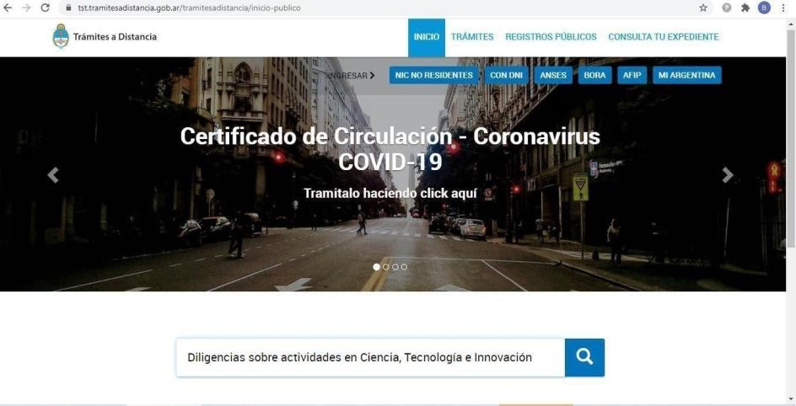

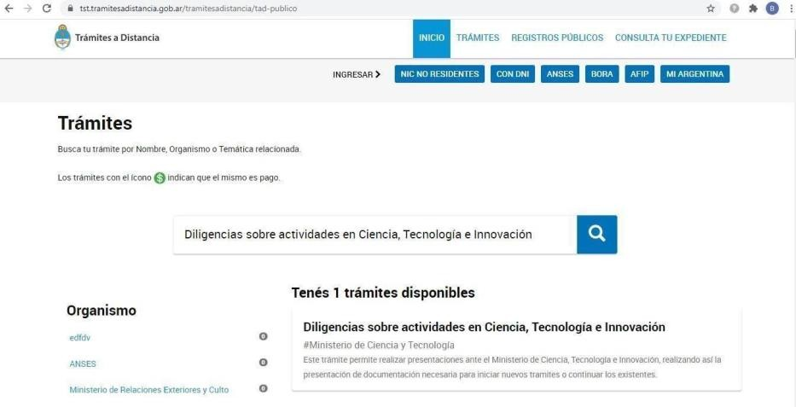
Paso 2. Una vez encontrado el trámite, deberá SELECCIONARLO.

2

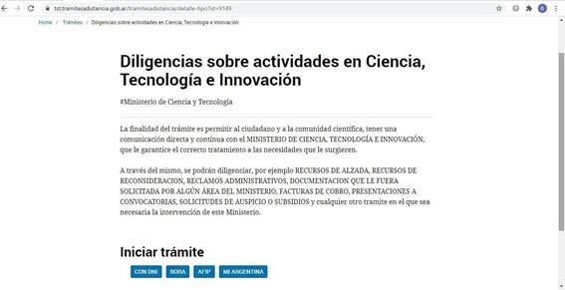
Paso 3. Seleccionar iniciar trámite, con la opción DNI:

Paso 4. Ingresar la siguiente información por única vez con los datos del solicitante. Luego deberá marcar en “INICIÁ SESIÓN”. Le aparecerá una pantalla con sus datos. Confirme que todos sean correctos y marque “CONTINUAR”.
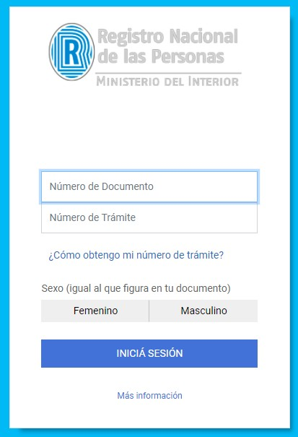

3

Paso 5. Apriete la opción “COMPLETAR” en el apartado “Diligencias en Ciencia, Tecnología e Innovación*”.
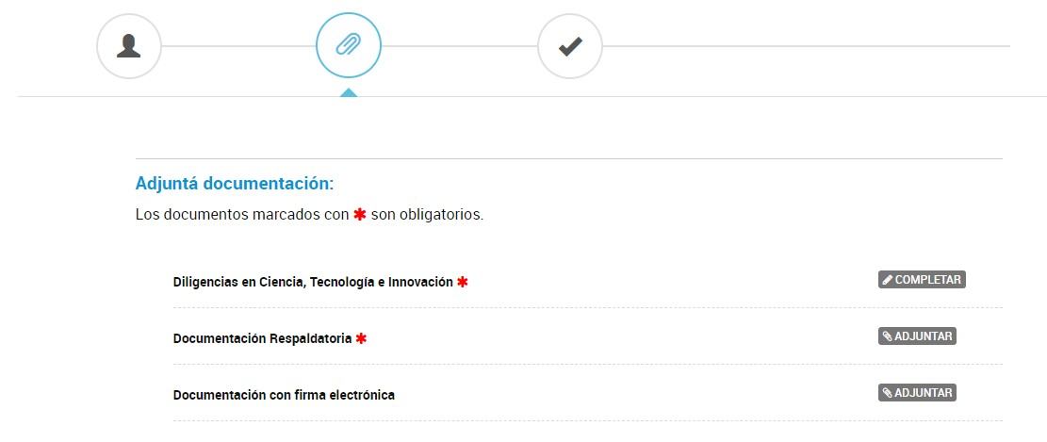

Complete los campos que se indican a continuación con la información consignada:
“Sector al que se dirige la presentación”: seleccionar la opción “Secretaría de Planeamiento y Políticas en Ciencia, Tecnología e Innovación”.
Especifique dependencia: seleccionar la opción “Subsecretaría de Políticas en Ciencia, Tecnología e Innovación”.
Tipo de presentación: seleccione la opción “Convocatoria”.
Nombre de la convocatoria: ingresar manualmente “Programa Nacional Raíces Federal. Edición 2022.”.
Fecha de inicio: xx/xx/2022.
Observaciones: ingrese manualmente “Destinatario: Dirección Nacional de Desarrollo Tecnológico e Innovación “
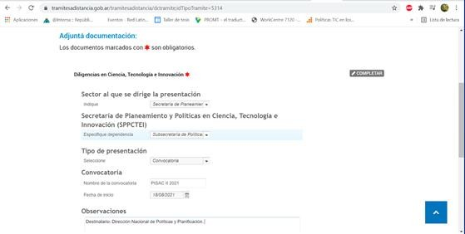

Paso 6. Cumplido lo solicitado en los pasos anteriores, en el apartado “Documentación respaldatoria” se deberá acompañar la documentación requerida para la continuación del
4

Trámite. Dichos documentos deberán ser cargados en formato PDF.
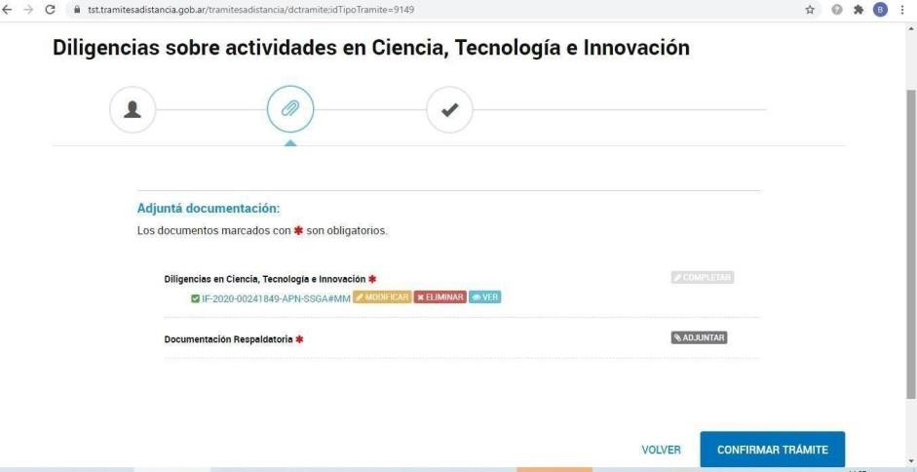

Paso 7. Por último, una vez cargados todos los archivos, seleccionar el botón “CONFIRMAR TRÁMITE”. El sistema automáticamente le otorgará un número de expediente y llegará al buzón de la Subsecretaría de Políticas en Ciencia, Tecnología e Innovación del Ministerio, dejando constancia de la fecha y hora de la presentación.

Paso 8. A través del expediente generado en el punto anterior, el usuario podrá consultar en cualquier momento el estado de su trámite y a su vez será el medio utilizado para NOTIFICARLO.

Para obtener mayor información sobre el uso de la plataforma TAD, podrá ingresar a https://tramitesadistancia.gob.ar/ayuda.html

5

